МНОГОФУНКЦИОНАЛЬНАЯ
ТРУБОГИБОЧНАЯ МАШИНА

ERB-76B (HHW-76B)
ERB-G76 (HHW-G76)

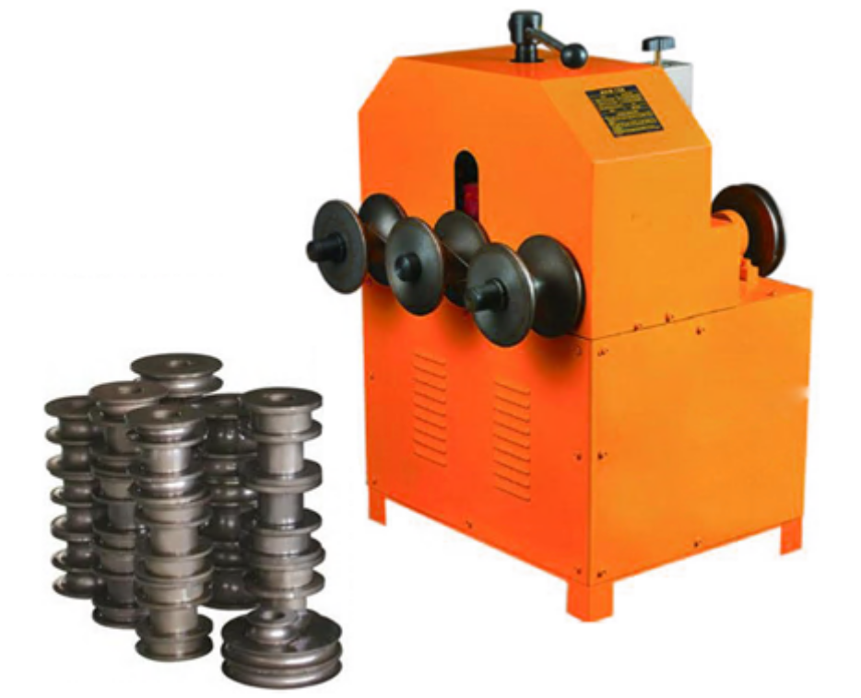

ИНСТРУКЦИЯ ПО ЭКСПЛУАТАЦИИ

- Назначение изделия
Данное изделие применяется для изготовления декоративных конструкций, в сельском хозяйстве и других отраслях промышленности, данная машина в основном используется для сгибания труб из нержавеющей стали и других металлических тонкостенных круглых труб, квадратных труб и прямоугольных труб. Машина позволяет сгибать трубы на любой угол по мере необходимости без нагрева или наполнения песком. Трубы, сгибаемые данной машиной, имеет множество преимуществ, таких как плавный изгиб, равномерность, четкость и малый прогиб.
Благодаря разумной конструкции, простоте эксплуатации, удобным функциям, длительному сроку службы, универсальности и использованию множества форм, это машина может выполнять разные задачи. Машина позволяет сгибать трубы длиной до 6 метров и диаметром 25 мм или ниже за один раз, а также постепенно поворачивать окружность, формируя спираль.
- ОБЩИЕ ПОЛОЖЕНИЯ
Тип станка – электромеханический, основное движение передаётся от электродвигателя расположенного в корпусе станка, через блок цепных передач, на два нижних приводных вала со сменными роликами. Что позволяет прокатывать/перемещать заготовку в обоих направлениях - благодаря такой конструкции многократно повышается производительность работы, а также даёт возможность монтажнику прикладывать меньше усилий по сравнению с ручными станками при гибки стальных труб, и затрачивать на гибку гораздо меньше времени. Второе движение – это движение механического продавливающего верхнего ролика, который постепенно деформирует заготовку в точке соприкосновения с заготовкой.

- ИНСТРУКЦИИ ПО ТЕХНИКЕ БЕЗОПАСНОСТИ

- Обеспечивайте чистоту на месте проведения работ. Наличие посторонних предметов на месте проведения работ может представлять опасность.
- Обеспечивайте соответствие места проведения работ предъявляемым требованиям. Не допускается эксплуатация станка или электроинструмента в сырых помещениях или помещениях с повышенным уровнем влажности. Не допускайте попадания на станок дождя. Обеспечивайте должное освещение места проведения работ. Не допускается эксплуатация электрооборудования в помещениях, в которых осуществляется хранение горючих газов или жидкостей.
- Не допускайте присутствия детей на месте размещения станка. Не допускайте детей на место проведения работ. Не допускайте эксплуатации оборудования, инструментов или проводов детьми.
- Обеспечивайте должное хранение оборудования. В том случае если оборудование не эксплуатируется, необходимо разместить оборудование в сухом помещении во избежание появления коррозии деталей оборудования. Обязательно закрывайте помещение для хранения оборудования и не допускайте в него детей.
- Не прилагайте чрезмерного усилия при эксплуатации оборудования. Скорость выполнения работ оборудованием, определенная спецификациями, обеспечивает максимальное качество и безопасность при эксплуатации. Не допускается использование навесного оборудования, не соответствующего требованиям, для повышения мощности функционирования оборудования.
- Используйте подходящее оборудование для проведения определенных работ. Не пытайтесь использовать инструмент или навесное оборудование малой мощности для выполнения работ, для которых предназначено промышленное оборудование большей мощности. Не используйте инструмент в целях, для которых он не предназначен.
- Носите должную одежду. Не одевайте свободную одежду или ювелирные украшения, которые могут попасть в движущиеся части. При выполнении работ рекомендуется носить одежду и ботинки специального покроя, обеспечивающие защиту, не проводящие электрический ток, а также нескользящую обувь. При необходимости носите сетку для волос.
- Используйте средства защиты глаз и ушей. Обязательно носите защитные очки в соответствии с применимыми Стандартами ISO. При выполнении опиловки металлических или деревянных деталей пользователь должен носить маску, обеспечивающую защиту всей поверхности лица. Одевайте пылезащитную маску или респиратор в соответствии с применимыми Стандартами ISO при выполнении с работ с образованием металлической или химической взвеси.
- Не нагибайтесь над работающим станком. При выполнении работ пользователь должен становиться в устойчивом положении. Не нагибайтесь над работающим станком или сбоку работающего станка.
- Обеспечивайте должный уход за оборудованием. Обеспечивайте чистоту и должную заточку деталей для достижения максимальных параметров функционирования и эксплуатационной безопасности. Следуйте инструкциям по выполнению работ по смазке или замене дополнительного оборудования. Обеспечивайте чистоту, сухость и отсутствие смазки на поверхности ручек.
- Сохраняйте бдительность при проведении работ. Следите за ходом выполнения работ; следуйте стандартным мерам безопасности. Избегайте эксплуатации оборудования в том случае, если вы чувствуете усталость.
- Проверяйте оборудование на предмет наличия неисправностей. Перед началом эксплуатации оборудования проверяйте детали станка, в функционировании которых, возможно, возникают неисправности, на предмет должного функционирования по назначению. Проверяйте выравнивание в закрепление движущихся частей. Проверяйте станок на предмет поломок и закрепления деталей, а также не допускайте возникновения каких-либо обстоятельств, которые могут оказывать негативное влияние на функционирование станка. В случае повреждения каких-либо деталей квалифицированный специалист должен выполнить работы по ремонту или замене таких деталей.
- Обеспечивайте меры предосторожности во избежание поражения электрическим током. Не прикасайтесь к поверхностям предметов, например, труб, радиаторов и холодильного оборудования, которые используются для заземления станка.
- Работы с использованием запасных частей или дополнительного оборудования. При выполнении работ по сервисному обслуживанию оборудования используйте только идентичные запасные части. В случае использования прочих запасных частей действие гарантийного обеспечения прекращается. Допускается эксплуатация только разрешенного дополнительного оборудования. Вы можете обращаться к дистрибьютору по вопросам, связанным с приобретением одобренного дополнительного оборудования.
- Не допускается эксплуатация оборудования в состоянии алкогольного или наркотического опьянения. Внимательно ознакомьтесь со сведениями, указанными на этикетке медикаментов, чтобы определить, будет ли оказываться влияние на ваше состояние или скорость рефлексов. При возникновении сомнений избегайте эксплуатацию оборудования.
- Не оставляйте станок без присмотра до полного отключения станка.
- Перед проведением работ по техническому обслуживанию, регулировке или ремонту станка необходимо убедиться, что шнур питания был отключен.
- Не вставляйте руки или пальцы между роликами.
- Исключите возможность непреднамеренного включения станка. Перед тем как вставить штепсель в розетку, убедитесь, что переключатель установлен в положение "ВЫКЛ".
- Перед вводом в эксплуатацию оборудования необходимо выполнить работы по заземлению оборудования. Обязательно убедитесь, что заземление станка выполнено должным образом. Это может позволить снизить риски поражения электрическим током.
- Не допускается эксплуатация станка в опасной окружающей среде. Не допускается эксплуатация электрооборудования в сырых помещениях или помещениях с повышенным уровнем влажности. Не допускайте попадания дождя на оборудования. Обеспечивайте должное освещение места проведения работ.
- Отключите машину перед выполнением работ по сервисному обслуживанию станка, смене вспомогательного оборудования, например роликов.
23. Общие меры безопасности при эксплуатации электрооборудования: заземление данного оборудования выполняется в соответствии с национальными нормативными и локальными применимыми нормативными требованиями. Данные работы выполняются квалифицированным электриком. Обеспечивайте заземление станка для защиты пользователей от поражения электрическим током.
24. ПРАВИЛА ПО ОХРАНЕ ТРУДА при эксплуатации профилегибочного станка
- Перед проведением ремонтных работ отключайте станок от электросети.
- Не допускается вмешательство в функционирование передаточного механизма во время эксплуатации станка. Специальные панели обеспечивают защиту элементов передаточного механизма.
- Перед началом эксплуатации станка необходимо проверить затяжку роликов на валах.
- Не допускается эксплуатации поврежденных, треснутых роликов.

Примечание: Предупреждения и инструкции настоящего Руководства по эксплуатации не рассматривают всех возможных условий эксплуатации данного оборудования, а также ситуаций, которых могут возникать в ходе его эксплуатации. Пользователь данного оборудования должен осознавать важность и необходимость выполнения стандартных мер предосторожности вне зависимости от того, указываются ли они в настоящем Руководстве по эксплуатации. Сотрудник, отвечающий за эксплуатацию данного оборудования, должен быть квалифицирован должным образом и проинформирован о таких мерах безопасности.

3) Способ применения и примечания
  - Подключить машину к источнику электропитания.
  - Залить масло в редуктор.
  - Смазать подъемную рукоятку, болт, цепь и ось машинным маслом.
  - Использовать ролик и форму в соответствии с диаметром трубы.
  - Не подвергать формы ударам. Выбирать надлежащую форму и проверять ее точность.
- Спецификация, формы стандартных наборов:
  - Данная машина оснащается 9 спецификациями форм для круглых труб с толщиной стенки 0,5-2 мм. Точный размер: 16, 19, 22, 63, 25, 51, 32,38, 76 мм
  - Данная машина также может поставляться с 8 спецификациями форм для квадратных труб с толщиной стенки 0,5-2 мм. Точный размер: 16. 25, 40, 19, 22, 38, 30, 50 мм
- Технические характеристики:
Наименование | ERB-76B / ERB-G76
Артикул | HHW-76B/HHW-G76
Стандартные наборы для работы с круглой трубой | 16 мм
Стандартные наборы для работы с круглой трубой | 19 мм
Стандартные наборы для работы с круглой трубой | 22 и 63 мм (два в одном)
Стандартные наборы для работы с круглой трубой | 25 и 51 мм (два в одном)
Стандартные наборы для работы с круглой трубой | 32 и 38 мм (два в одном)
Стандартные наборы для работы с круглой трубой | 76 мм
Стандартные наборы для работы с квадратной трубой | 30 и 50 мм (два в одном)
Стандартные наборы для работы с квадратной трубой | 16; 25 и 40 мм (три в одном)
Стандартные наборы для работы с квадратной трубой | 19; 22 и 38 мм (три в одном)
Диапазон толщины стенок изгибаемых труб | 0,5 – 2,0 мм
Максимальный угол изгиба | 360°
Напряжение/мощность/обороты двигателя | 380В / 1,5 кВт / 1400 об/мин  220В / 1,5 кВт / 1400 об/мин  (в зависимости от комплектации)
Общий вес | 260 кг/250 кг
Размеры в упаковке | 730х630х1030 мм
* Станок предназначен для гибки квадратных и круглых труб, для гибки прутка станок не предназначен.
* Используемое гидравлическое масло ISO № is "L-HG68".
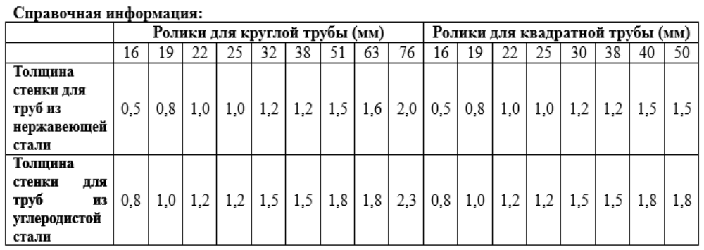
- При надлежащей гибкости трубы и расширяемости материала можно выполнять сгибание на любой угол.
Минимальный диаметр гибки должен быть как минимум в 20 раз больше диаметра трубы.
- Станок имеет однонаправленный источник питания переменного тока 3 фазы, 380В, 50 Гц или 1 фаза 220В, 50Гц

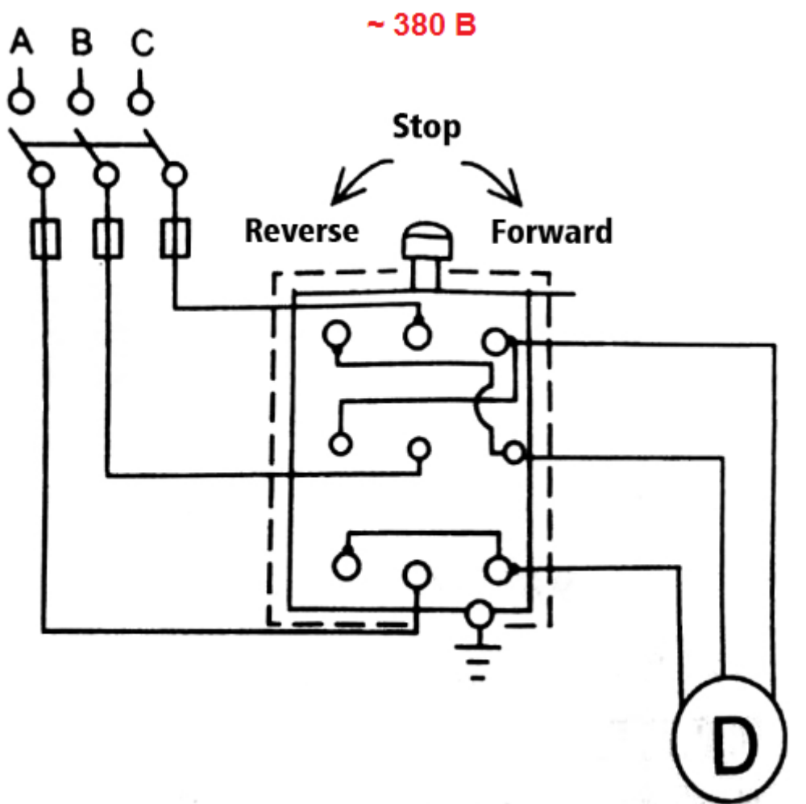
(модель электропитания может быть изменена на источник питания - 1 фаза 220В, 50Гц или 3 фазы, 380В, 50 Гц по просьбе клиента, на заводе изготовителе).
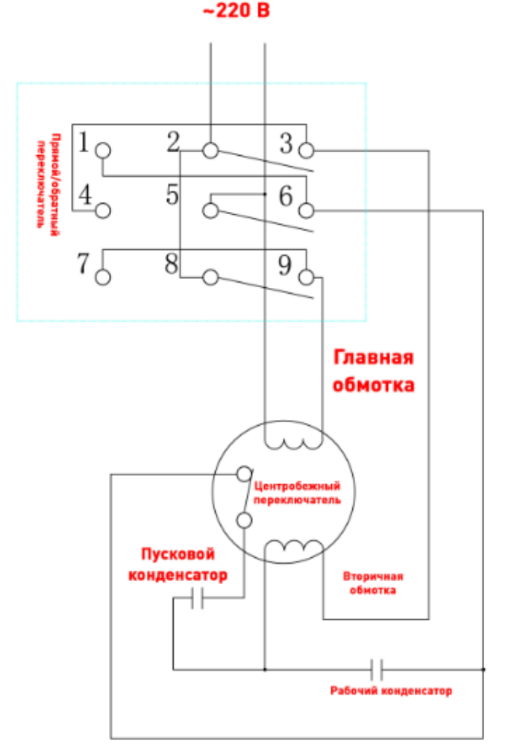

- Деталировка
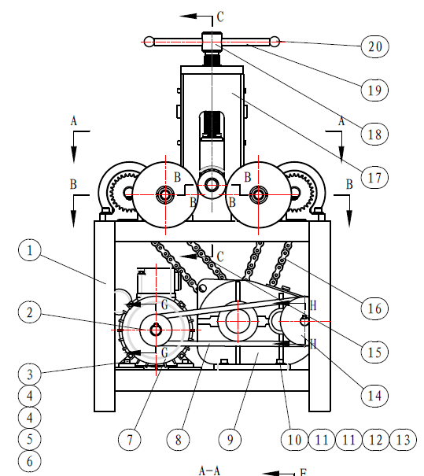
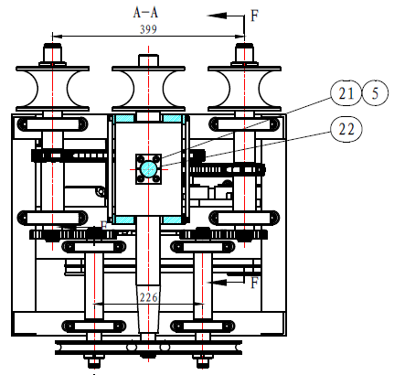

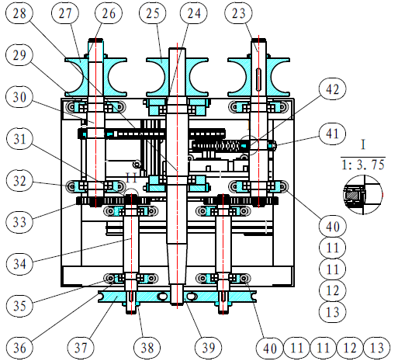

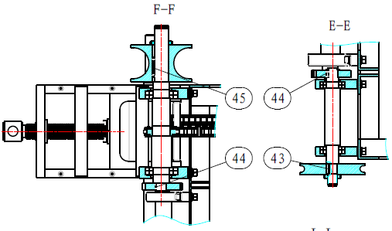
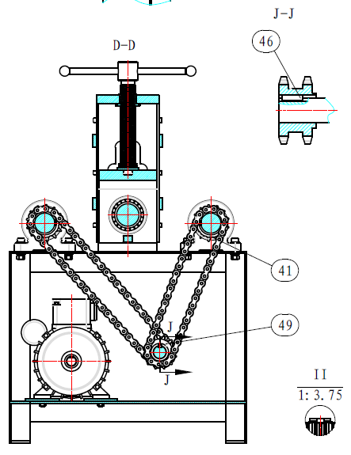

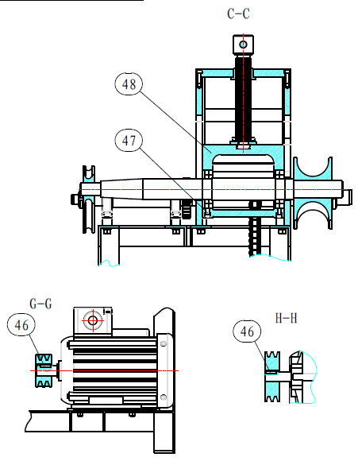

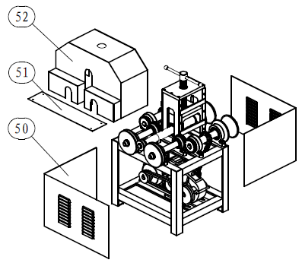

Сер. № | № | Наименование | Кол-во | Сер. № | № | Наименование | Кол-во
1 | HHW-76B-001 | Опоры | 1 | 29 |  | Шариковый подшипник 6208 | 4
2 | HHW-76B-002 | Малый ременный шкив | 1 | 30 | HHW-76B-012 | Приводной вал 106 | 1
3 |  | Шестигранный винт M8*30 | 4 | 31 |  | Внешние стопорные кольца | 4
4 |  | Плоская шайба 8 | 8 | 32 | HHW-76B-013 | Гнездо подшипника 6208 | 4
5 |  | Пружинная шайба 8 | 8 | 33 | HHW-76B-014 | Зубчатое колесо | 4
6 |  | Гайка M8 – 4 шт | 4 | 34 | HHW-76B-015 | Приводной вал 140 | 2
7 | YL90L-4 | Двигатель | 1 | 35 |  | Шариковый подшипник 6206 | 4
8 | A940LI | Клиновой ремень | 2 | 36 | HHW-76B-017 | Гнездо подшипника 6206 | 4
9 | JOQ150 | Редуктор | 1 | 37 | HHW-76B-017 | Малое ведущее колесо | 2
10 |  | Шестигранный винт M10*30 | 4 | 38 |  | Круглая гайка M24 | 2
11 |  | Плоская шайба 10 | 40 | 39 | HHW-76B-018 | Малое ведомое колесо | 1
12 |  | Пружинная шайба 10 | 20 | 40 |  | Шестигранный винт M10*40 | 16
13 |  | Гайка M10 | 20 | 41 | HHW-76B-019 | Однорядная звездочка | 2
14 | HHW-76B-003 | Большой ременный шкив | 1 | 42 |  | Плоская шпонка 12*18 | 2
15 |  | Цепь №1 | 1 | 43 |  | Плоская шпонка 8*25 | 2
16 |  | Цепь №2 | 1 | 44 |  | Плоская шпонка 8*18 | 4
17 | HHW-76B-004 | Основание | 1 | 45 |  | Плоская шпонка 10*50 | 2
18 | HHW-76B-005 | Регулировочный стержень | 1 | 46 |  | Плоская шпонка 8*30 | 3
19 | HHW-76B-006 | Рукоятка | 1 | 47 |  | Шестигранный винт M8*35 | 2
20 |  | Шарик рукоятки | 2 | 48 | HHW-76B-020 | Блок | 1
21 |  | Шестигранный винт M8*20 | 4 | 49 | HHW-76B-021 | Двухрядная звездочка | 1
22 | HHW-76B-007 | Блок | 2 | 50 | HHW-76B-022 | Панель корпуса | 2
23 | HHW-76B-008 | Приводной вал 77 | 1 | 51 | HHW-76B-023 | Пластина | 1
24 |  | Шариковый подшипник 6210 | 2 | 52 | HHW-76B-024 | Защитная крышка | 1
25 | HHW-76B-009 | Ведомое колесо | 1 |  |  | Круглый штамп 16 мм | 1
26 |  | Круглая гайка M36 | 2 |  |  | Круглый штамп 19 мм | 1
27 | HHW-76B-010 | Ведущее колесо | 2 |  |  | Круглый штамп 19 мм | 1
28 | HHW-76B-011 | Ведомый вал | 1 |  |  | Круглый штамп 25 мм | 1
 |  |  |  |  |  | Круглый штамп 32 мм | 1
 |  |  |  |  |  | Круглый штамп 38 мм | 1
 |  |  |  |  |  | Круглый штамп 51 мм | 1
 |  |  |  |  |  | Круглый штамп 63 мм | 1
 |  |  |  |  |  | Круглый штамп 76 мм | 1
 |  |  |  |  |  | Квадратный штамп 16 мм | 1
 |  |  |  |  |  | Квадратный штамп 19 мм | 1
 |  |  |  |  |  | Квадратный штамп 22 мм | 1
 |  |  |  |  |  | Квадратный штамп 25 мм | 1
 |  |  |  |  |  | Квадратный штамп 30 мм | 1
 |  |  |  |  |  | Квадратный штамп 38 мм | 1
 |  |  |  |  |  | Квадратный штамп 40 мм | 1
 |  |  |  |  |  | Квадратный штамп 50 мм | 1

